附件2

深圳市智能微小卫星星座技术与应用重点实验室开放课题基金经费报销说明
1、深圳市智能微小卫星星座技术与应用重点实验室开放课题基金的经费来源由实验室建设单位深圳市智能微小卫星星座技术与应用重点实验室在年度预算中安排。
2、申请人获得深圳市智能微小卫星星座技术与应用重点实验室开放课题立项资助后，对应项目经费不外拨至申请者所在单位。在本实验室开放课题项目执行期内，申请人与本实验室开放课题项目研究工作相关的经费支出，在开具发票后将相关报销材料提交给本实验室财务管理人员，经本实验室财务管理人员办理中山大学·深圳的财务报销手续。
3、严格执行深圳市科技研发资金管理、深圳市科技计划项目管理的相关规定以及内部资金管理制度，专款专用，接受政府部门的监督检查。
4、各条目经费支出应符合2022年深圳市智能微小卫星星座技术与应用重点实验室开放课题重点支持研究方向（与本实验室开放课题支持研究方向不相关的支出不予财务报销）。
5、使用深圳市智能微小卫星星座技术与应用重点实验室开放课题基金的项目经费，需开具“中山大学·深圳”抬头的发票。
“中山大学·深圳”的开票信息、银行账户：
a）票据（含发票）抬头：中山大学·深圳
三证合一号（税务识别号）： 12440300MB2C47612Y
地址：广东省深圳市光明区中山大学深圳校区
电话： 020-84110285
b）银行账户信息
户名：中山大学·深圳
开户行：中国农业银行深圳市分行
银行账号： 41000500040085564
6、差旅报销要求及需要提供的材料：
a）交通费和住宿费需开取纸质发票或电子发票（发票应注明住宿天数/时间、人数/房间数、单价等信息，申请人在发票上签字，另提供住宿清单），标准见表格1、表格2。
表格1：出差人乘坐城市间交通工具不超过以下标准
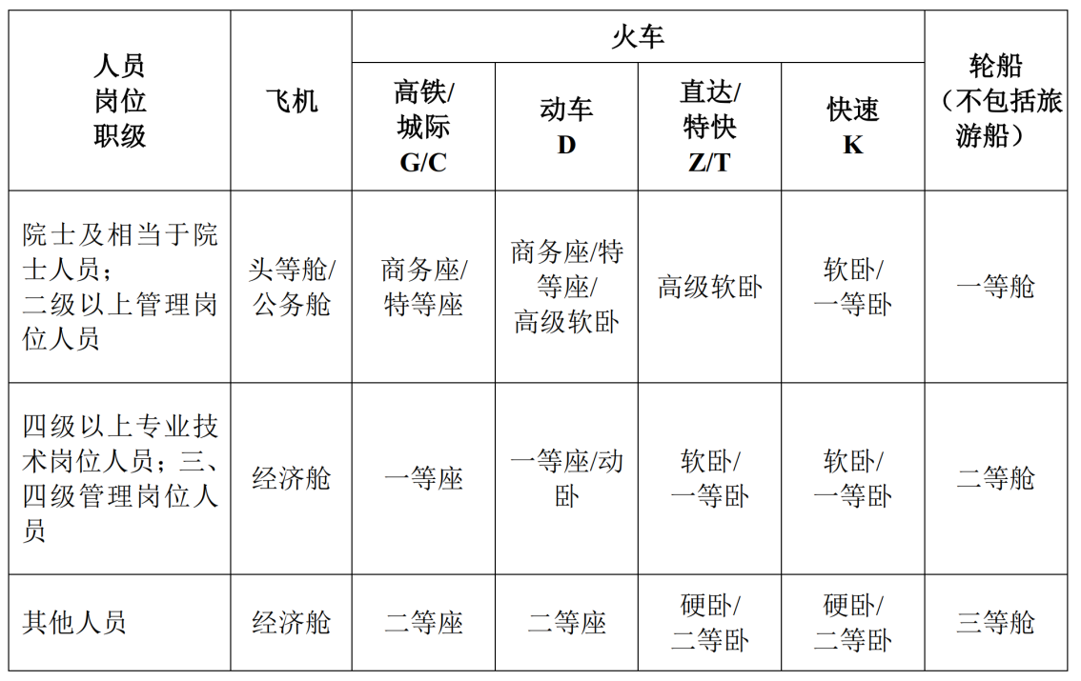
表格2：差旅住宿费标准表
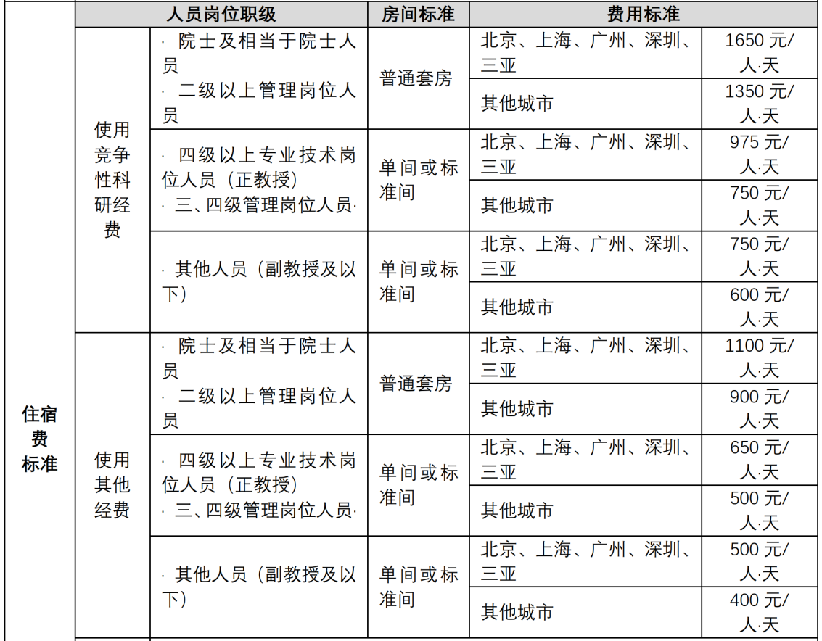
b）与开放课题研究工作相关的证明，如会议通知/邀请函/工作记录等。
c）机票报销凭证可以是航空运输电子客票行程单/发票+订单截图。
d）乘坐飞机、火车、轮船等交通工具的，每人次可以据实报销当次交通相关保险一份，每份最高不超过50元。所在单位统一购买交通意外保险的，不再重复报销个人购买保险的费用。
e）所有报销票据（航空运输电子客票行程单/各类发票等）均需附上支付截图，且由出差人本人（如果是学生，还需要开放课题基金项目负责人签名）在每张票据上亲笔签名。
7、其他报销（与本实验室开放课题研究工作相关，由本实验室财务管理人员在中山大学财务管理系统发出申请）：
a）会议费报销需要以下材料：会议通知/邀请函+签到表原件+各类发票（正面签字）+支付记录+开支明细。
b）图书资料费、资料打印费：图书采购金额单价不能超过 1000 元，总价不超过1.5万元。资料打印费应是开展课题所需，提供关联打印清单。图书资料费和资料打印费报销需要以下材料：发票正面签字+支付证明+开支明细（图书清单/打印明细）。
c）测试化验加工费：根据开放课题研究工作开展需要，由本实验室财务管理人员在系统上填写《技术服务采购申请单》，金额不超过3万元。测试化验加工费报销需提供发票正面签字+测试清单，选择对公转账。
d）材料费：根据开放课题研究工作开展需要，由本实验室财务管理人员在系统上填写《材料采购申请单》，并按照中山大学实验材料采购平台要求进行采购。实验材料采购平台采购（单价＜1000且批量＜1万）：①实验材料的国内采购；②实验用低值耐用品。
e）设备费：根据开放课题研究工作开展需要，由本实验室财务管理人员在中山大学高校仪器设备竞价网系统上，提交单价≥1000元或单价＜1000但批量≥1万的标准仪器设备和计算机成品软件的购置需求。
8、其他未尽事宜，参照中山大学财务管理和项目经费管理相关规定严格执行。
9、本实验室财务管理人员：王欢（电子邮箱：wangh766@mail.sysu.edu.cn）
报销材料邮寄地址：广东省深圳市光明区公常路66号中山大学深圳校区理学园西307办公室，邮编：518107。报销前请提前联系本实验室财务管理人员审核材料关联性，所有票据请在两周之内邮寄。

